**材料学院第六届“材苑杯”纵向课题组篮球赛报名表**

**课题组名称**：

**课题组负责老师**：

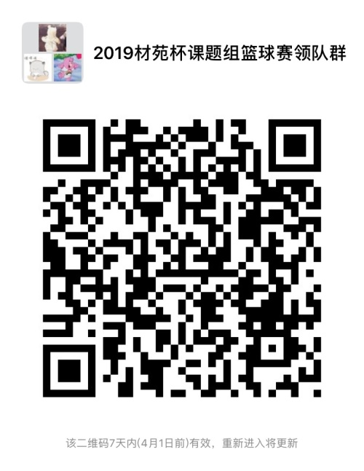**篮球队联系人姓名及联系方式**：

【备注】联系人建议由2018级硕士研究生担任，方便联系。联系人请加微信群，方便比赛安排与通知。球衣号码以报名表为准，球员不得临场更改。有任何问题，请联系15776691240侯同学。

|  |  |  |  |
| --- | --- | --- | --- |
|  | **姓名** | **球衣号码** | **学号** |
| 队员1 |  |  |  |
| 队员2 |  |  |  |
| 队员3 |  |  |  |
| 队员4 |  |  |  |
| 队员5 |  |  |  |
| 队员6 |  |  |  |
| 队员7 |  |  |  |
| 队员8 |  |  |  |
| 队员9 |  |  |  |
| 队员10 |  |  |  |
| 队员11 |  |  |  |
| 队员12 |  |  |  |

**课题组老师签字：**